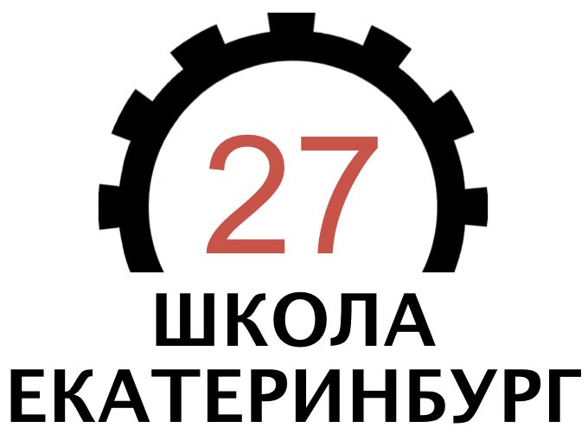 **Поздравляем победителей и призеров школьного этапа**

**Всероссийской олимпиады школьников по русскому языку**

**Победители**

|  |  |
| --- | --- |
| Пришедько Богдан | Белозерова Арина |
| Штырёва Виктория | Глухих Дарья |
| Бессонов Дмитрий | Давлетгулов Сергей |
| Зырянов Михаил | Изиметов Семён |
| Лукащук Варвара | Неуймина Маргарита |
| Мулина Алёна | Огольцов Сергей |
| Орлова Кира | Ошмарина Екатерина |
| Семенов Дмитрий | Пясецкая Элина |
| Петрова Олеся | Сунцова Всеслава |
| Бондаренко Илья | Фаттахова Алина |
| Гукасова Анна | Юсупов Вадим |
| Притыкин Дмитрий | Яранцева Маргарита |
| Самохвалов Владислав | Зарубина Дарья |
| Шакирова Арина | Меньшиков Владислав |
| Ячмёнева Дарья | Дресвянкин Кирилл |
| Ахметова Алиса | Магазов Андрей |
| Белозерова Арина | Третьяков Кирилл |

Чухарев Никита

**Призеры**

|  |  |
| --- | --- |
| Бондаренко Денис Антонович | Помазкина Ирина Павловна |
| Овечкина Виктория Евгеньевна | Попов Ян Александрович |
| Люц Ульяна Дмитриевна | Попова Милена Александровна |
| Елизарова Жанна Владимировна | Прозорова София Евгеньевна |
| Шадрина Ирина Игоревна | Сапогов Владимир Ильич |
| Голешова Мария Максимовна | Севрюхин Александр Константинович |
| Голешова Анна Максимовна | Шукшина Ксения Юрьевна |
| Жуйкова Анастасия Андреевна | Авраменко София Денисовна |
| Садыкова Лидия Юнировна | Ашуров Биньямин Фирузович |
| Плохенко Арсений Андреевич | Богомолов Иван Алексеевич |
| Жирков Роман Денисович | Гузова Полина Сергеевна |
| Ванатиева Анастасия Романовна | Ким Артем Евгеньевич |
| Шамсутдинова Лияна Дамировна | Конохова Полина Евгеньевна |
| Куликова Любовь Леонидовна | Лотова Влада Владимировна |
| Казина Ксения Дмитриевна | Лузан Полина Анатольевна |
| Кирьянова Василиса Александровна | Макаров Ярослав Владиславович |
| Мулина Мария Максимовна | Печерский Кирилл Станиславович |
| Чиканчи Дана Алексеевна | Прошкин Михаил Антонович |
| Кропотухина Анастасия Дмитриевна | Сабирова Милана Маратовна |
| Бурова Дарья Андреевна | Савина Екатерина Владимировна |
| Галина Евгения Салаватовна | Фаезов Даниил Робертович |
| Гончарова Мирослава Сергеевна | Шайдуров Сергей Александрович |
| Губанов Савелий Сергеевич | Батакова Анастасия Денисовна |
| Кротов Александр Александрович | Гусев Алексей Викторович |
| Манжула Михаил Павлович | Лукашук Максим Евгеньевич |
| Пацан Евгений Евгеньевич | Пучёнкин Семён Михайлович |
|  |  |
|  |  |
| Савченкова Ольга Петровна | Алеян Артур Апетович |
| Богданов Роман Андреевич | Валова Софья Николаевна |
| Буторина Кира Александровна | Воронов Вадим Андреевич |
| Веселовская Злата Константиновна | Иванов Роман Вячеславович |
| Кузнецов Максим Дмитриевич | Лапин Даниил Дмитриевич |
| Баглаева Ольга Александровна | Лукьянова Анастасия Ивановна |
| Батунина Ульяна Алексеевна | Мартиросян Софья Олеговна |
| Другов Роман Алексеевич | Мартьянова Полина Степановна |
| Зиновенко Дарья Александровна | Минеев Матвей Михайлович |
| Кадухина Ксения Александровна | Михайлова Нина Александровна |
| Кобер Евгений Павлович | Овечкин Валерий Евгеньевич |
| Корнейчук Никита Дмитриевич | Савина Алина Владимировна |
| Леванова Карина Егоровна | Сеногноев Эдуард Константинович |
| Метаев Илья Владимирович | Тимофеев Максим Иванович |
| Плюснина Ангелина Анатольевна | Тимофеева Диана Александровна |
| Рахимов Умар Абдуалимович | Цырулина София Александровна |
| Руденко Семён Дмитриевич | Головенко Дмитрий Иванович |
| Степанова Елизавета Олеговна | Князев Тимофей Иванович |
| Федоренко Вероника Сергеевна | Нургалиева Луиза Альбертовна |
| Чугайнов Эмиль Камалович | Огольцов Андрей Витальевич |
| Шайнурова Диана Руслановна |  |
| Шутова Мария Андреевна |  |
| Ястремская Наталья Анатольевна |  |
| Постникова Анфиса Викторовна |  |
| Александров Данил Александрович |  |
| Асфандияров Радмир Ильдарович |  |
| Ахунов Владислав Марсельевич |  |
| Габдуллина Алина Руслановна |  |

Желаем дальнейших побед!